CITAS RÁPIDAS CONCEPTUALES
Crea tu perfil de citas analizando las letras de tus canciones y completando la siguiente tabla.
Perfil de citas
Nombre (de tu CANCIÓN):
Escala poética: ¿Qué tan poética es la canción?
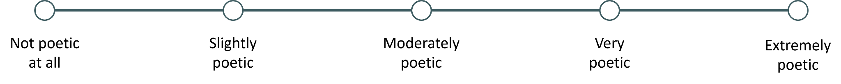
Elementos de la poesía: ¿Qué hace que sea poética?
Estructura: ¿Cómo afecta la estructura de la letra de esta canción al significado?
Prioridad: ¿Esta canción da prioridad a la narración, la emoción, el ritmo o algo más?
Patrones: ¿Qué patrones observas en la forma en que esta canción aborda la letra?

